**TRƯỜNG ĐẠI HỌC CÔNG NGHỆ THÔNG TIN**

**KHOA KHOA HỌC VÀ KỸ THUẬT THÔNG TIN**



**BÁO CÁO ĐỒ ÁN CUỐI KỲ**

**Môn: Hệ Thống Thông Tin Địa Lý 3 Chiều - IE402.N11.CNCL**

**Đề tài:**

**“XÂY DỰNG HỆ THỒNG GIS ĐỊNH HƯỚNG VỊ TRÍ STARBUCK”**

**Giảng viên: TS. Nguyễn Gia Tuấn Anh – ThS: Lưu Thanh Sơn**

**Sinh viên thực hiện:**

1. 19521966 – Ngô Châu Ngọc Nhi
2. 19521953 – Mã Hải Nhật

**Thành phố Hồ Chí Minh, tháng 12/2022**

Mục Lục

I. GIỚI THIỆU 5

1. Lý do chọn đề tài 5

2. Mục tiêu đồ án 5

II. XỬ LÍ DỮ LIỆU VÀ TÌM HIỂU CÔNG CỤ 5

1.1. XỬ LÍ DỮ LIỆU 5

1.2. TÌM HIỂU CÔNG CỤ 9

1.2.1. QGIS 9

1.2.2. Plugins Leaflet 10

III. Ứng dụng 41

1.3. Giao diện 41

1.4. Chức năng 41

1.4.1. Search feature 41

1.4.2. GPS 42

1.4.3. Routing 43

IV. KẾT LUẬN 43

**DANH MỤC CÁC HÌNH**

Figure II‑1 6

Figure II‑2 6

Figure II‑3 7

Figure II‑4 7

Figure II‑5 8

Figure II‑6 8

Figure II‑7 9

Figure II‑8 10

Figure II‑9 11

Figure II‑10 12

Figure II‑11 13

Figure II‑12 13

Figure II‑13 14

Figure II‑14 15

Figure II‑15 16

Figure II‑16 17

Figure II‑17 18

Figure II‑18 18

Figure II‑19 19

Figure II‑20 20

Figure II‑21 21

Figure II‑22 22

Figure II‑23 23

Figure II‑24 23

Figure II‑25 24

Figure II‑26 24

Figure II‑27 25

Figure II‑28 25

Figure II‑29 26

Figure II‑30 27

Figure II‑31 27

Figure II‑32 28

Figure II‑33 29

Figure II‑34 30

Figure II‑35 31

Figure II‑36 31

Figure II‑37 32

Figure II‑38 32

Figure II‑39 33

Figure II‑40 33

Figure II‑41 33

Figure II‑42 34

Figure II‑43 34

Figure II‑44 35

Figure II‑45 35

Figure II‑46 36

Figure II‑47 36

Figure II‑48 37

Figure II‑49 37

Figure II‑50 38

Figure II‑51 38

Figure II‑52 39

Figure II‑53 40

Figure III‑1 41

Figure III‑2 41

Figure III‑3 42

Figure III‑4 43

# I. GIỚI THIỆU

## Lý do chọn đề tài

Ngày nay, với sự phát triển không ngừng của ngành công nghệ thông tin trên toàn cầu, mỗi công nghệ mới ra đời đều được phát triển một cách nhanh chống. Trong đó, hệ thống thông tin địa lý (GIS) là một trong những ứng dụng có giá trị trong ngành địa lý, điều tra, quy hoạch đô thị và cảnh quan môi trường. Với nhiều tính năng ưu việt kỹ thuật GIS đã và đang được triển khai trong nhiều lĩnh vực nghiên cứu và quản lý.

Từ những nhu cầu cá nhân, chúng em muốn xây dựng một hệ thống tìm kiếm chỉ dành riêng cho chuỗi cửa hàng “Starbuck”, giúp người dung có thể dễ dàng tra cứu thông tin vị trí mà mình mong muốn. Chính vị vậy, nhóm chúng em đã thảo luận và quyết định chọn đề tài: “XÂY DỰNG HỆ THỐNG GIS ĐỊNH HƯỚNG VỊ TRÍ STARBUCK”.

## Mục tiêu đồ án

Giúp người dùng dễ dàng tìm kiếm thông tin vị trí “Starbuck” cụ thể và chi tiết. Giảm thiểu thời gian tra cứu và tìm kiếm phức tạp với nhiều thao tác không cần thiết.

Với mong muốn đem lại những trải nghiệm tốt nhất cho người tiêu dùng và tạo ra một sản phẩm thân thiện, nhóm đã tìm kiếm thông tin, xử lí dữ liệu, biên tập và trực quan hóa lên trang web.

# XỬ LÍ DỮ LIỆU VÀ TÌM HIỂU CÔNG CỤ

## XỬ LÍ DỮ LIỆU

Dữ liệu nhóm sử dụng được cung cấp bởi Kaggle : [Starbucks Locations Worldwide](https://www.kaggle.com/datasets/starbucks/store-locations)

Dữ liệu gồm 25600 dòng và 12 cột

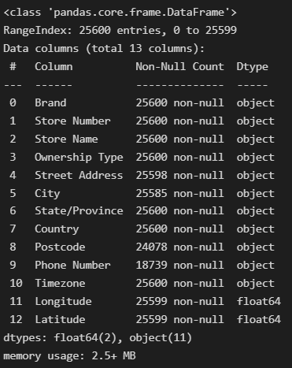

Figure II‑1

Nhóm đã sử dụng pandas để thu nhỏ dữ liệu lại trong phạm vi quốc gia Việt Nam

Trong quá trình tìm hiểu dữ liệu nhóm đã gặp vấn đề về dữ liệu tọa độ

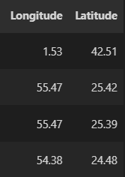

Figure II‑2

Việc tọa độ chỉ làm tròn 2 số dẫn đến việc thiếu sự chính xác trên bản đồ và dẫn đến tình huống nơi cần tìm bị sai vị trí dẫn đến nguy hiểm cho người dùng

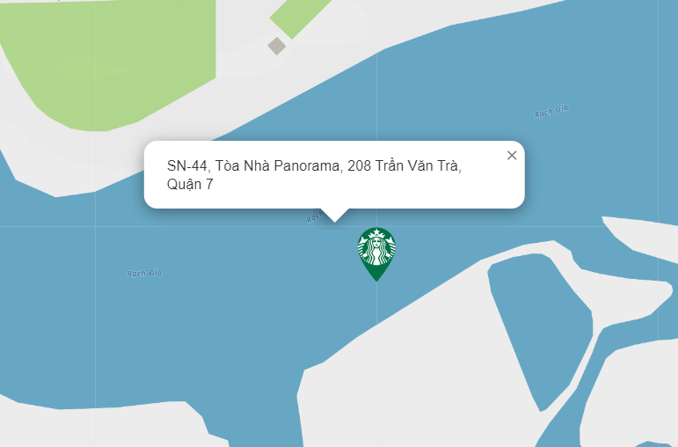

Figure II‑3

Nhóm đã đưa ra giải pháp là sẽ sử dụng selenium 1 thư viện dùng để thao tác với html trang web,từ đó có thể get dữ liệu đầy đủ hơn từ google map.

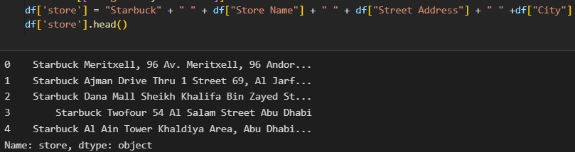

Figure II‑4

Sử dụng cú pháp là Starbuck, tên cửa hàng, tên đường, thành phố để thao tác với thanh tìm kiếm

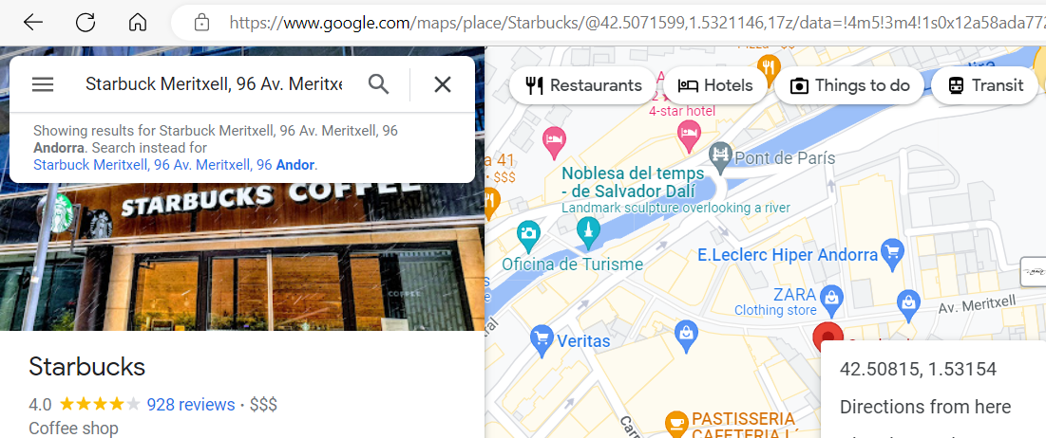

Figure II‑5

Có thể thấy vị trí cần tìm sẽ thể hiện ở url sau starbuck/@

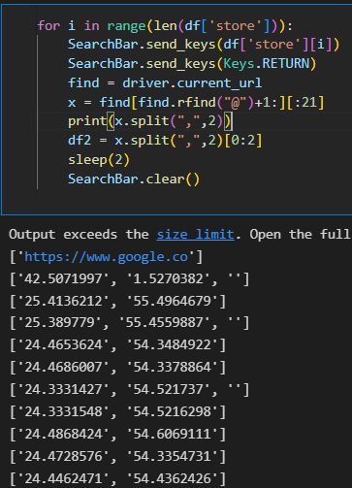

Figure II‑6

Sau khi kiếm tra lại thì nhóm nhận ra với tọa độ này vẫn sẽ dẫn đến sai lệch vì google cố định zoom:17

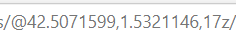

Nếu độ zoom khác thì sẽ dẫn đến việc tọa độ bị thay đổi mặc dù marker cùng 1 vị trí

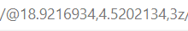

## TÌM HIỂU CÔNG CỤ

### QGIS

#### Giới thiệu

QGIS (tên gọi trước đây là Quantum GIS) là một phần mềm GIS mã nguồn mở được bắt đầu xây dựng từ năm 2002 và được phát triển nhanh chóng với một cộng đồng phát triển lớn trên cơ sở tự nguyện.

#### Ứng Dụng

Nhóm sử dụng Qgis để xây dựng bản đồ và biễu diễn những điểm dữ liệu đã thu thập từ trước

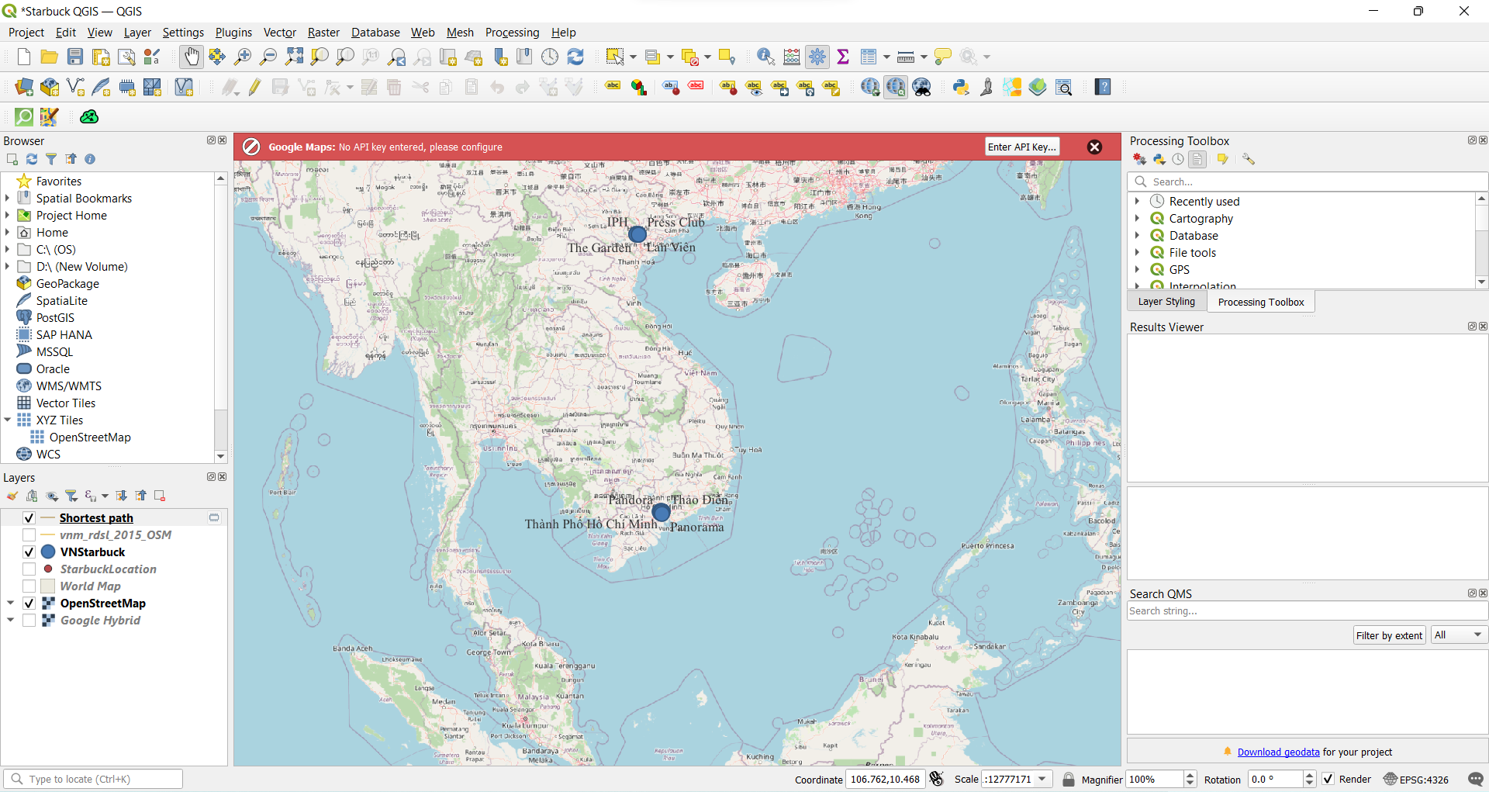

Figure II‑7

### Plugins Leaflet

#### Tile & image layers

##### Basemap providers

* Esri Leaflet

Một bộ tool để sử dụng các dịch vụ ArcGIS hỗ trợ các dịch vụ bản đồ, feature layers, ArcGIS Online tiles,….

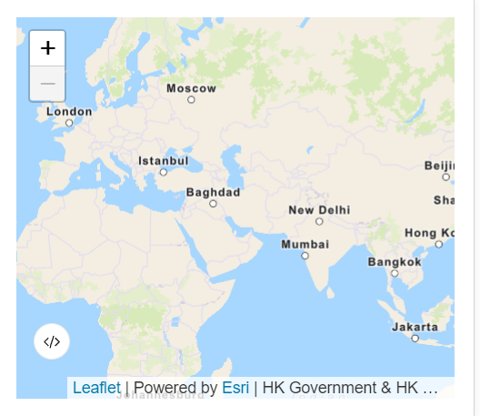

Figure II‑8

* L.GridLayer.GoogleMutant

Hiển thị google map dưới nhiều dạng

Các dạng được cung cấp:

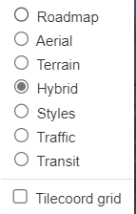

Figure II‑9

* Leaflet.ChineseTmsProviders

Biểu diễn những tile đất bằng ngôn ngữ trung quốc

Như khu vực châu âu

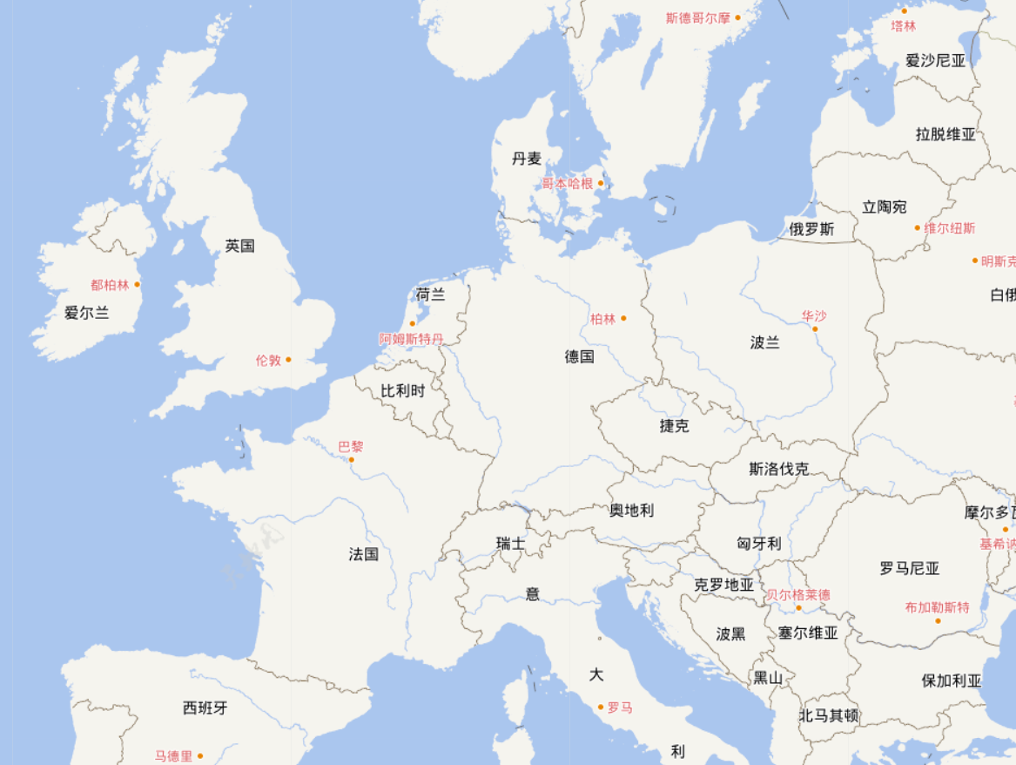

##### Basemap formats

* GeoRasterLayer

Hiển thị các tệp GeoTIFF nhỏ và lớn với độ phân giải có thể tinh chỉnh được xây dựng đơn giản hiệu quả tích hợp với GeoBlaze và JavaScript raster analysis library.

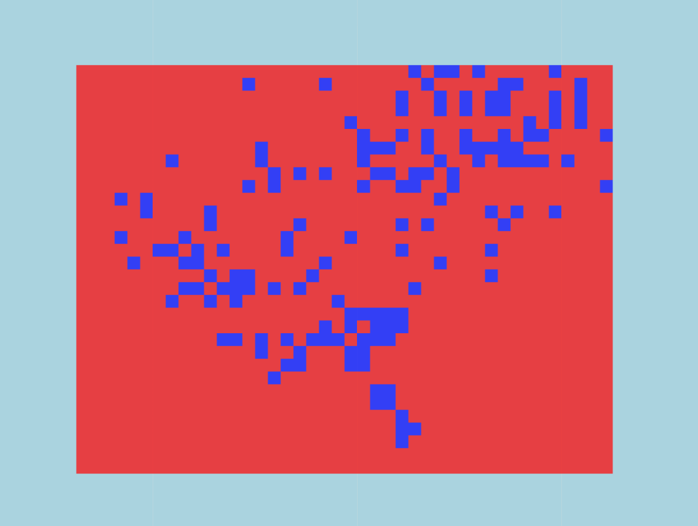

Figure II‑10

* Leaflet.TileLayer.MBTiles

Loads .mbtiles tilesets.

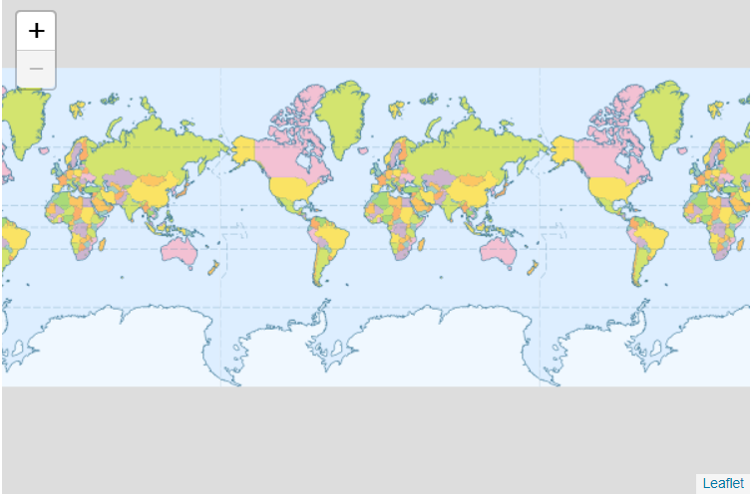

Figure II‑11

##### Non-map base layers

* leaflet-fractal

Kết xuất một số fractals

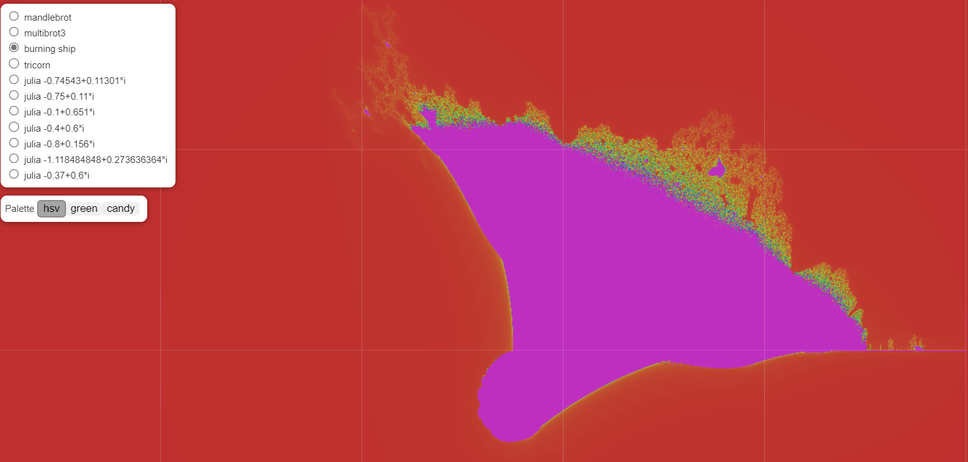

Figure II‑12

* Leaflet.TileLayer.IIP

Thêm hỗ trợ cho các IIPImage layer

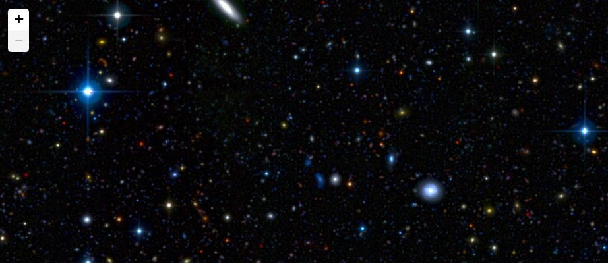

Figure II‑13

##### Tile/image display

* Leaflet.Control.Opacity

Giúp nhiều lớp trở nên rõ ràng hơn

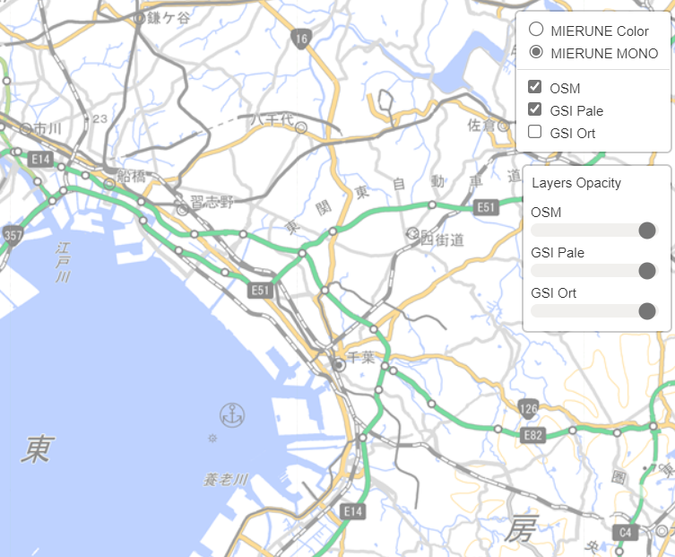

Figure II‑14

* Leaflet.DistortableVideo

Cho phép người dùng chia tỷ lệ, xoay và bóp méo video trên bản đồ

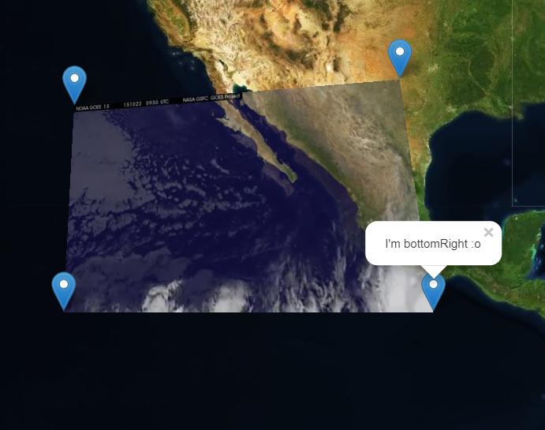

Figure II‑15

##### Vector tiles

* leaflet-geojson-vt

Hiển thị các ô vectơ của dữ liệu GeoJSON một cách nhanh chóng

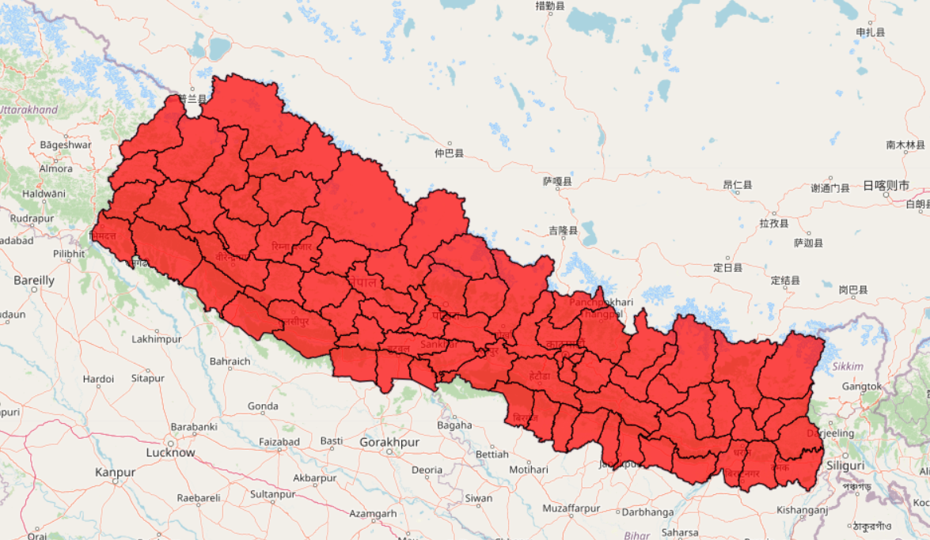

Figure II‑16

#### Overlay data

##### Overlay data formats

* Leaflet.encoded

Dùng mã hóa polyline

* Leaflet LayerJSON

Cách đơn giản để chuyển đổi bất kỳ nguồn dữ liệu JSON nào trong leaflet layer, tải dữ liệu JSON trong lớp và giảm thiểu các yêu cầu từ xa bằng hệ thống bộ nhớ đệm.

* Leaflet-GeoPackage

Load GeoPackage Tile và Feature Layers.

##### Dynamic/custom data loading

* Leaflet.Indoor

Tạo bản đồ trong nhà

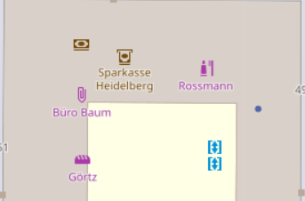

Figure II‑17

* Leaflet GeoSSE

Thêm dữ liệu thời gian thực vào bản đồ bằng các event do server gửi.

##### Synthetic overlays

* Leaflet.AutoGraticule

Vẽ một lưới các đường kinh độ và vĩ độ, tự động điều chỉnh tỷ lệ theo mức thu phóng hiện tại.

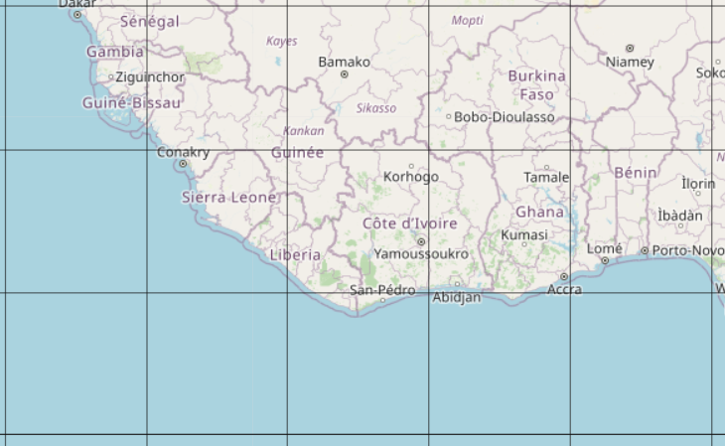

Figure II‑18

* Leaflet.Maidenhead

triển khai lưới Hệ thống Định vị Maidenhead.

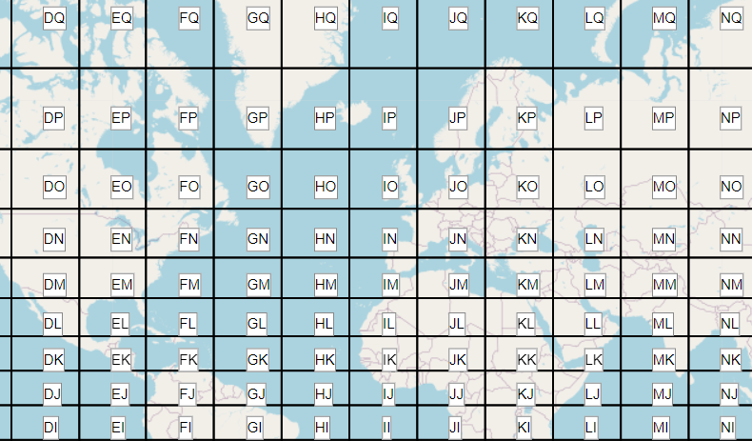

Figure II‑19

* Leaflet.Terminator

Xếp chồng các vùng ngày và đêm trên bản đồ.

##### Data providers

* Leaflet.FreieTonne

Dữ liệu hàng hải

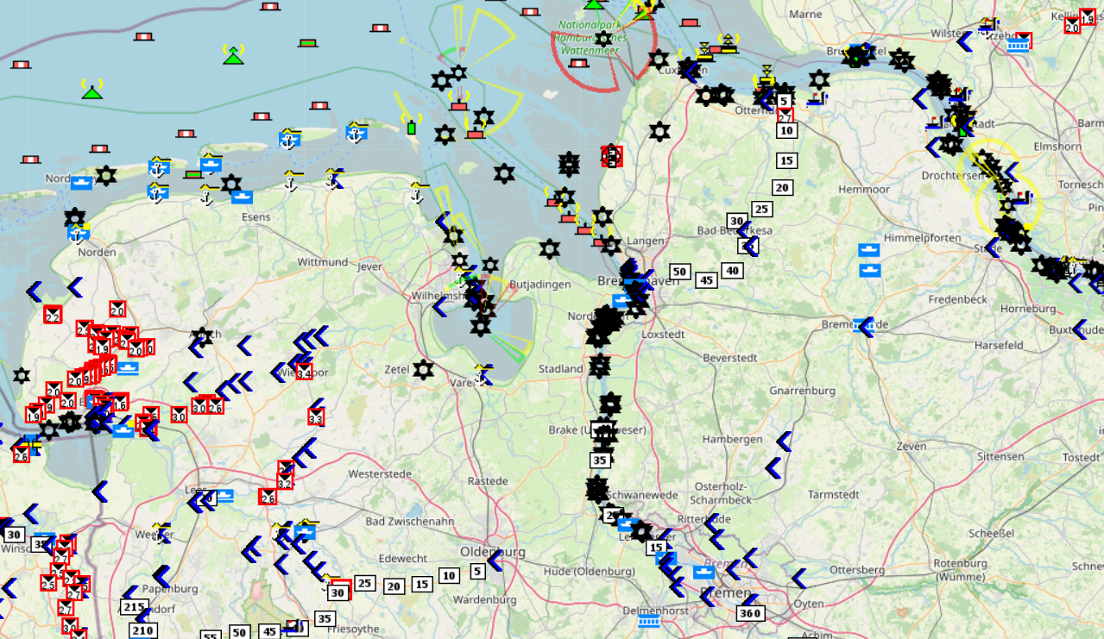

Figure II‑20

* Leaflet.GeographPhotos

Hình ảnh 1 số khu vực của anh quốc

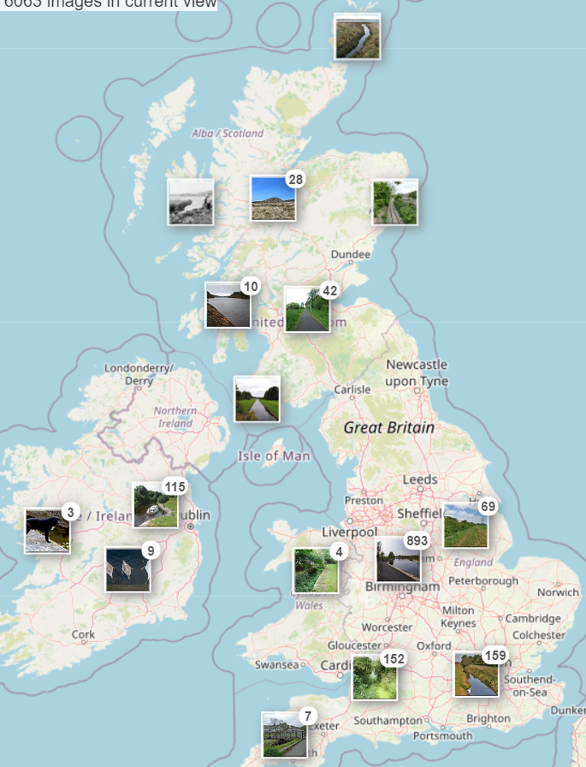

Figure II‑21

#### Overlay display

##### Markers & renderers

* L.Donut

Vẽ bánh donus cho phép xác định bán kính bên ngoài và bên trong.

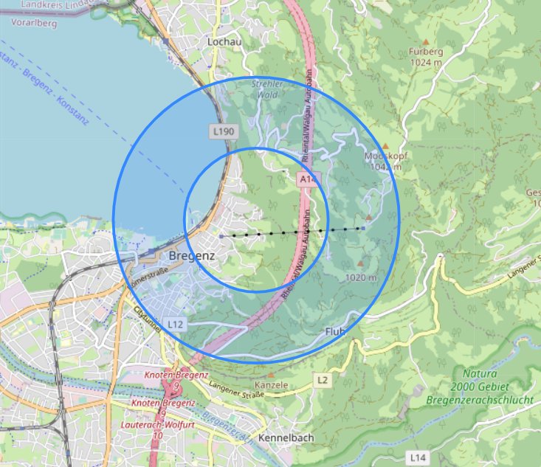

Figure II‑22

* Leaflet.Arc

Tạo các vòng cung

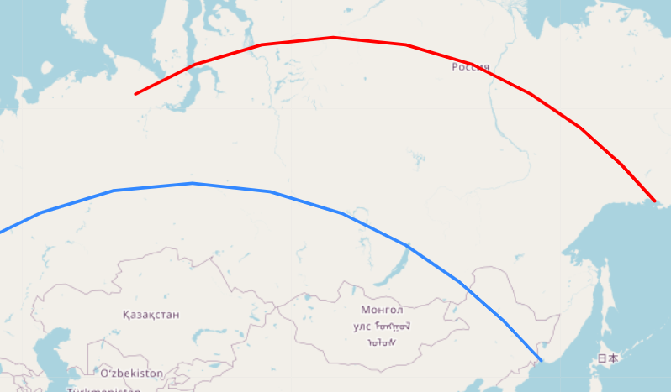

Figure II‑23

* Leaflet.ArrowCircle

Tạo ra hình tròn với mũi tên

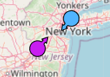

Figure II‑24

##### Overlay animations

* Leaflet.AntPath

Vẽ đường đi có hình dạng đàn kiến nối đuôi

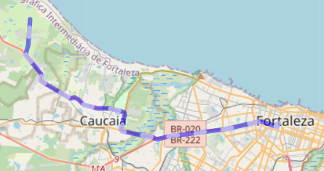

Figure II‑25

* Leaflet.BounceMarker

Làm maker nảy lên khi add vào map

* leaflet.motion

thêm chuyển động vào polyline với maker chạy đầu

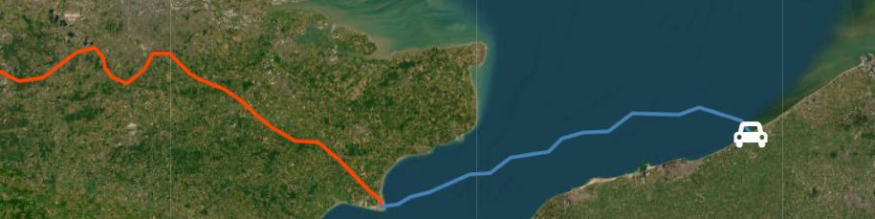

Figure II‑26

##### Clustering/Decluttering

* Leaflet.ConditionalLayer

FeatureGroup không hiển thị nhiều hơn một số điểm đánh dấu nhất định có thể nhìn thấy trong chế độ xem.

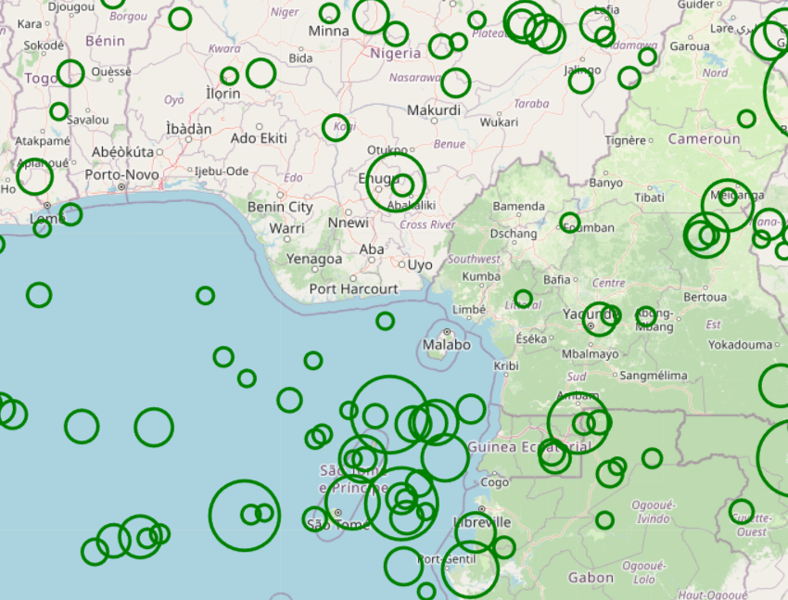

Figure II‑27

* Leaflet.GridCluster

Tạo các cụm dựa trên lưới trong thời gian thực.

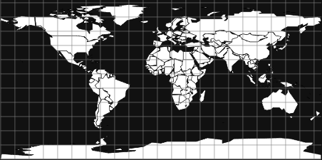

Figure II‑28

* Leaflet.LayerGroup.Collision

Cung cấp khả năng phát hiện va chạm cho các nhóm điểm đánh dấu. Không giống như phân cụm, điều này tính đến hình dạng và kích thước của các điểm đánh dấu.

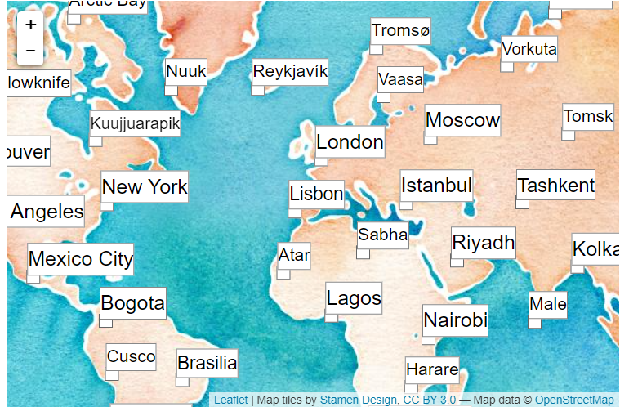

Figure II‑29

#### Interaction with geometries/features

##### Edit geometries

* Leaflet-Geoman

Vẽ, chỉnh sửa, kéo, cắt, xoay, tách, chia tỷ lệ, đo, chụp và ghim các lớp như Markers, CircleMarkers, Polylines, Polygons, Circles, Rectangles, ImageOverlays, LayerGroups, GeoJSON, MultiLineStrings và MultiPolygons. Hỗ trợ các lỗ hổng trong đa giác, chế độ canvas ,….

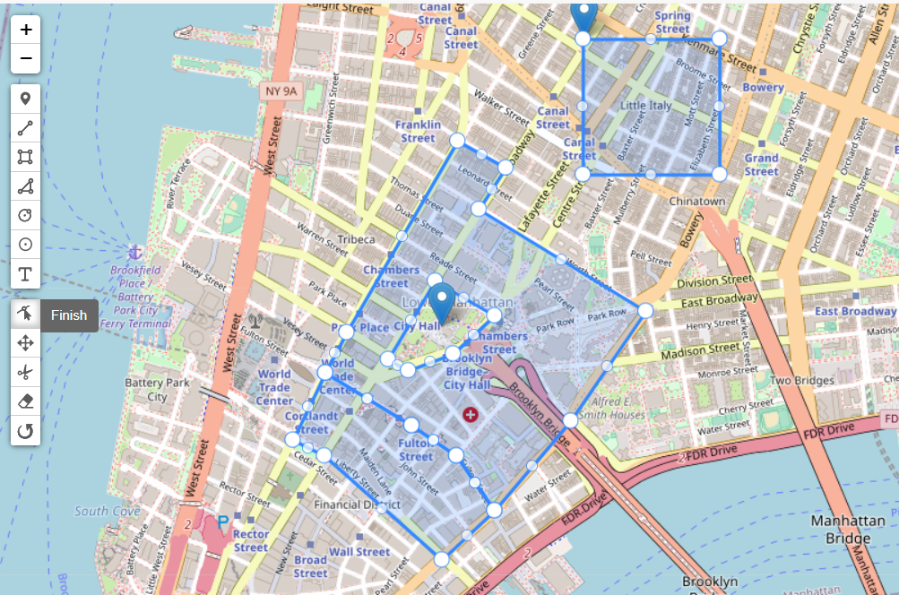

Figure II‑30

* Leaflet.Clipper

Cho phép Union, Difference, Xor, Intersection trên hai đa giác



Figure II‑31

* Leaflet.Editable.Polyline

Có thể tinh chỉnh các đường polyline

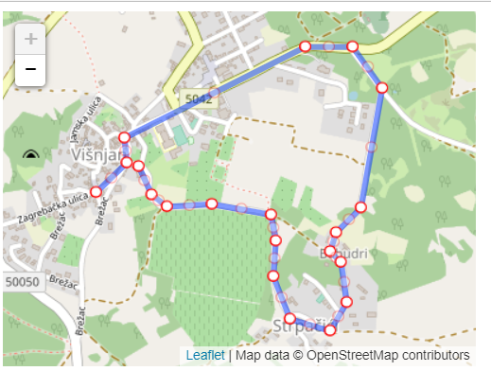

Figure II‑32

##### Time & elevation

* Leaflet.Elevation

xem cấu hình chiều cao tương tác của các dòng GeoJSON bằng Data-Driven Documents

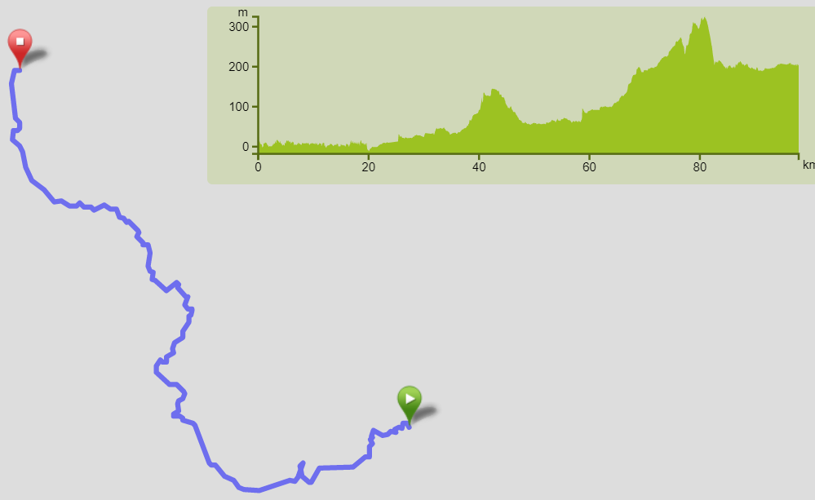

Figure II‑33

* Leaflet.hotline

Vẽ độ dốc dọc theo polyline

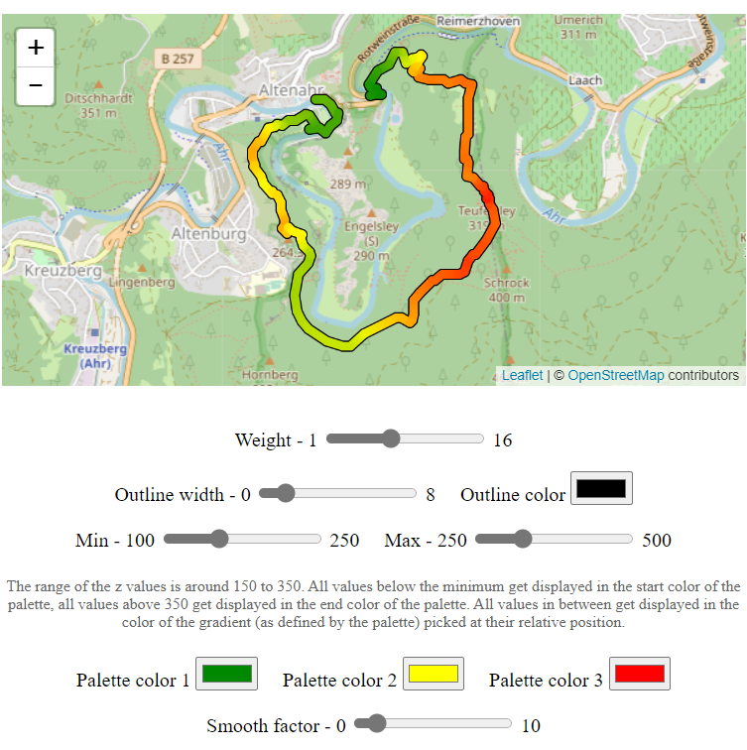

Figure II‑34

* LeafletPlayback

Phát lại các Tuyến đường GPS được đánh dấu thời gian được đồng bộ hóa với đồng hồ.

##### Search & popups

* L.tagFilterButton

marker lọc theo tags

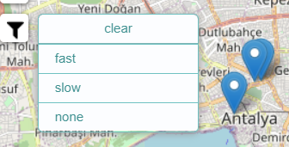

Figure II‑35

* Leaflet.AnimatedSearchBox

Tạo khung tìm kiếm có hoạt ảnh thu gọn mở rộng khi thực hiện tìm kiếm

* Leaflet.GeoJSONAutocomplete

Tự động tìm kiếm từ xa với Dịch vụ GeoJSON.

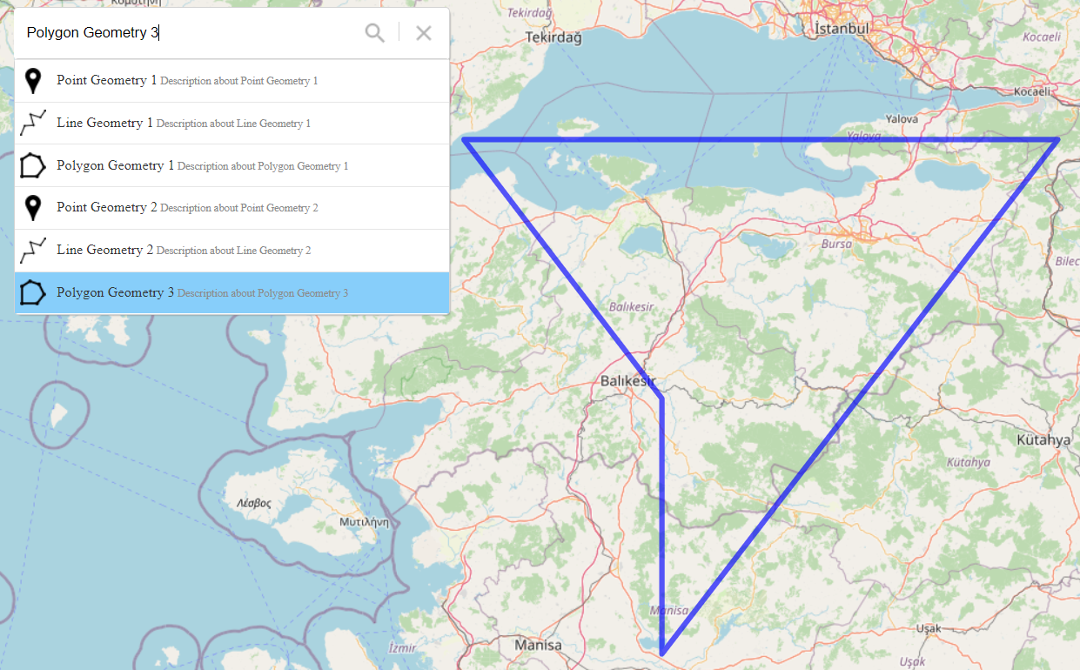

Figure II‑36

##### Area/overlay selection

* Leaflet-Area-Selection

Dễ dàng chọn polygon trên bản đồ

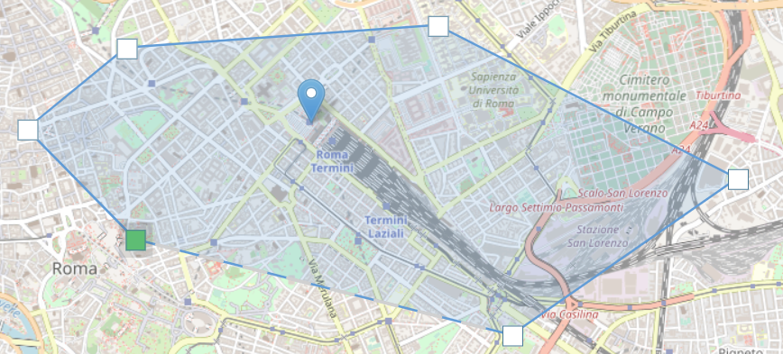

Figure II‑37

* Leaflet.AreaSelect

hình chữ nhật có thể thay đổi kích thước, được định vị cố định để chọn một khu vực trên bản đồ

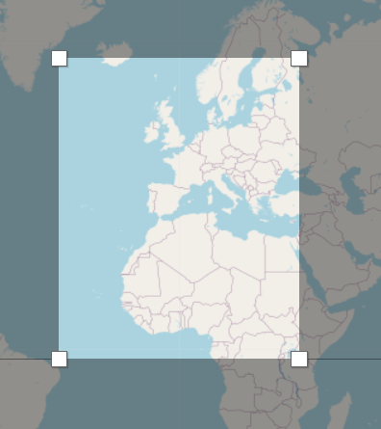

Figure II‑38

* leaflet-lasso

tạo đường dạng dây

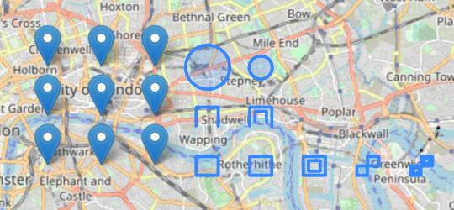

Figure II‑39

#### Map interaction

##### Layer switching controls

* L.switchBasemap

đổi kiểu basemap nhanh chóng ,đơn giản, hiệu quả

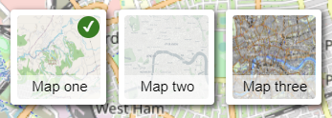

Figure II‑40

* Leaflet.Control.Layers.Tree

Tạo nhiều lựa chọn,chọn lớp theo cấu trúc cây

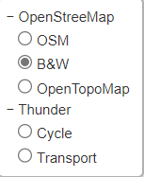

Figure II‑41

* Leaflet.GroupedLayerControl

kiểm soát lớp với sự hỗ trợ để nhóm các lớp phủ lại với nhau.

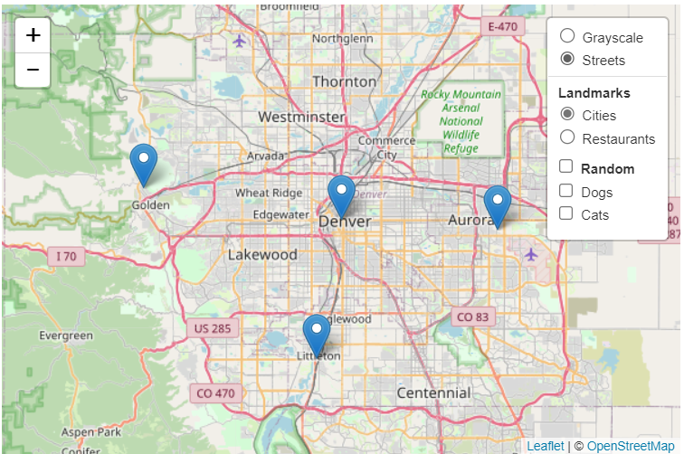

Figure II‑42

##### Interactive pan/zoom

* L.Control.ZoomBar

Bản mở rộng của chức năng zoom với nút home và zoom đến khu vực cần thiết

* Leaflet.BoxZoom

Tạo box zoom đến khu vực chỉ định trên bản đồ

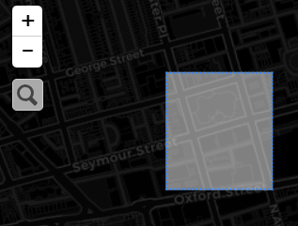

Figure II‑43

* Leaflet LimitZoom

Giới hạn mức độ zoom

##### Bookmarked pan/zoom

* Leaflet.ResetView

Đặt lại view ban đầu

* Leaflet Navigation Toolbar

Định hướng trước và sau home



Figure II‑44

* Leaflet.RestoreView

Lưu và phục hồi map view sử dụng localStorage

##### Measurement

* Leaflet.LinearMeasurement

tạo ra các polylines tăng khoảng đo dựa trên các path

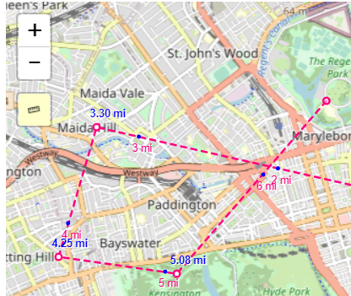

Figure II‑45

* Leaflet Measure Path

Biễu diễn khoảng đo giữa các paths cho các polylines, polygons và các vòng tròn

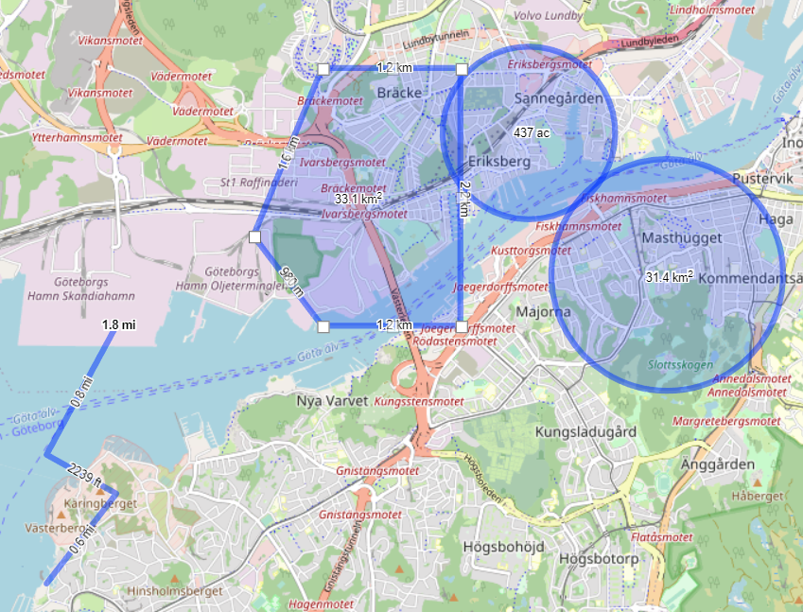

Figure II‑46

* Leaflet.MeasureAreaControl

Đo diện tích khu vực

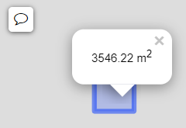

Figure II‑47

##### Mouse coordinates

* Leaflet Coordinates Control

Chụp mouseclick và hiển thị tọa độ để copy

* Leaflet.Coordinates

LatLng sẽ thay đổi dựa vào vị trí con trỏ chuột

##### Events

* Leaflet.AlmostOver

Kích hoạt các mouse event khi con trỏ “gần như” trên một lớp.

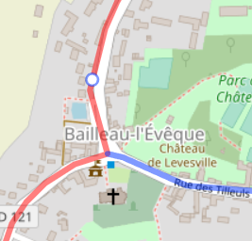

Figure II‑48

##### User interface

* Leaflet.Control.Resizer

Tạo nút resize bản đồ ở phía bên phải hoặc phía dưới

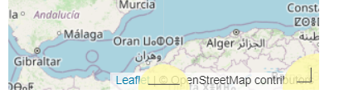

Figure II‑49

* Leaflet.Control.Select

Tùy chỉnh menu style

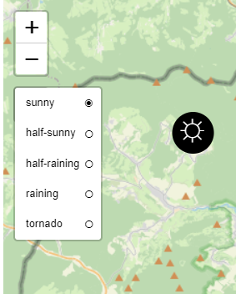

Figure II‑50

* Leaflet.CoordinatedImagePreview

Hiển thị tọa độ được cung cấp từ trước khi trỏ vào hình ảnh

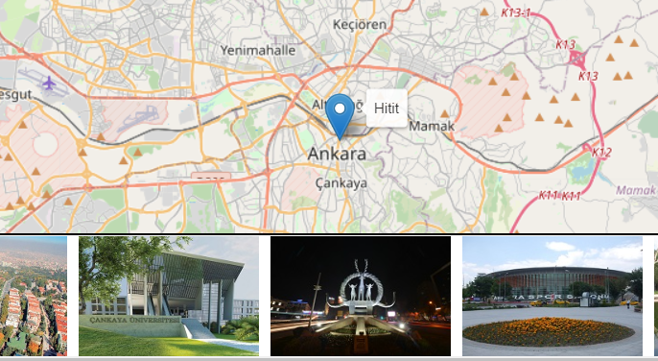

Figure II‑51

##### Print/export

* Leaflet.BigImage

Cho phép tải ảnh từ vùng đã scale trên bản đồ

* leaflet.browser.print

cho phép tải full trang bản đồ trực tiếp

##### Geolocation

* L.LocationShare

Cho phép người dùng chia sẽ url tại vị trí thiết bị

* Leaflet Control Compass

La bàn đơn giản

##### Routing

* Leaflet.Reachability

Hiển thị các khu vực có thể tiếp cận dựa trên thời gian hoặc khoảng cách cho các phương thức di chuyển khác nhau

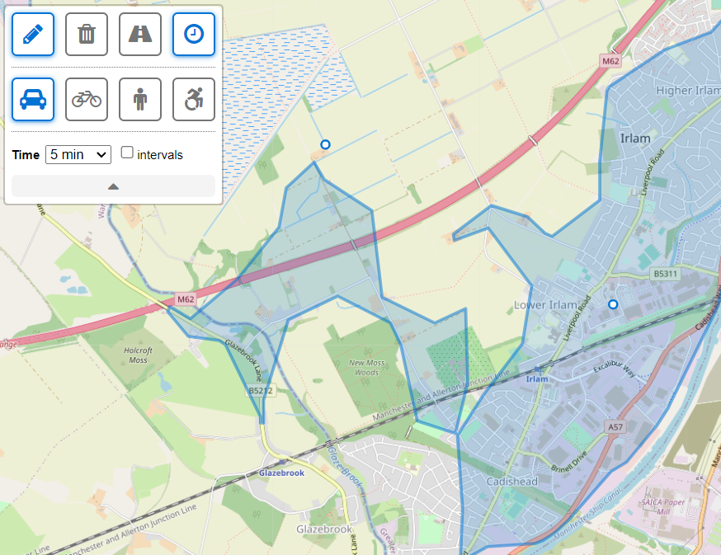

Figure II‑52

* Leaflet.Routing

bộ điều khiển và giao diện để định tuyến đường dẫn giữa các điểm tham chiếu bằng bất kỳ dịch vụ định tuyến nào do người dùng cung cấp.

* leaflet.TravelNotes

ghi chú hành trình

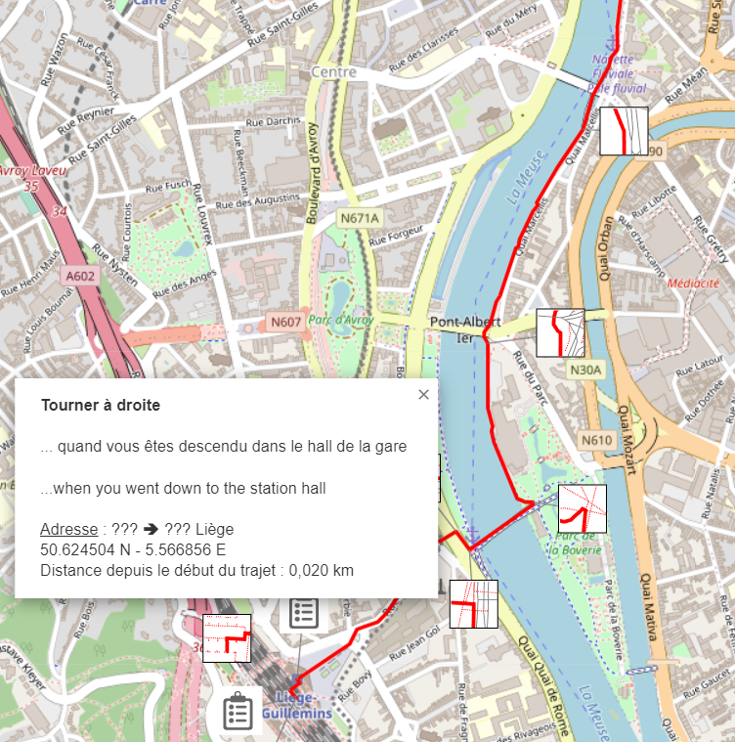

Figure II‑53

# Ứng dụng

## Giao diện

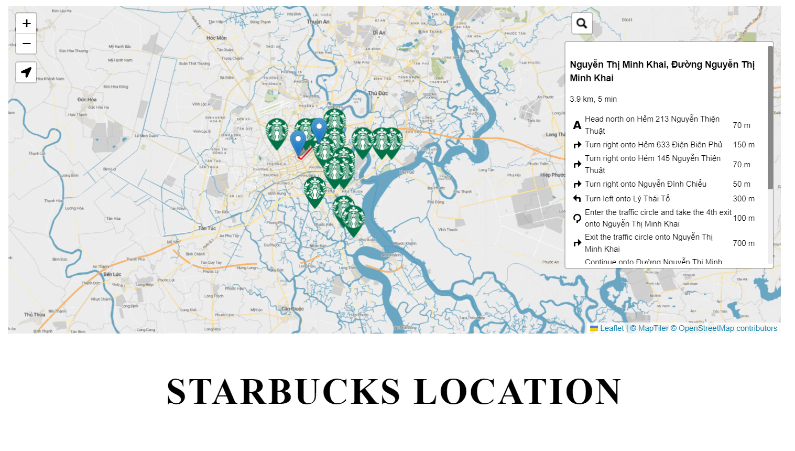

Figure III‑1

## Chức năng

### Search feature

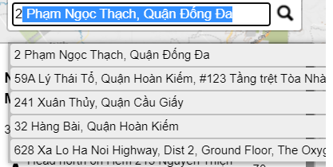

Figure III‑2

Có thể search ra các vị trí trên layer chứa dữ liệu về các điểm của các vị trí starbuck giúp tìm ra địa điểm một cách nhanh chóng từ đó giúp người dùng dễ dàng tìm kiếm vị trí mong muốn

### GPS

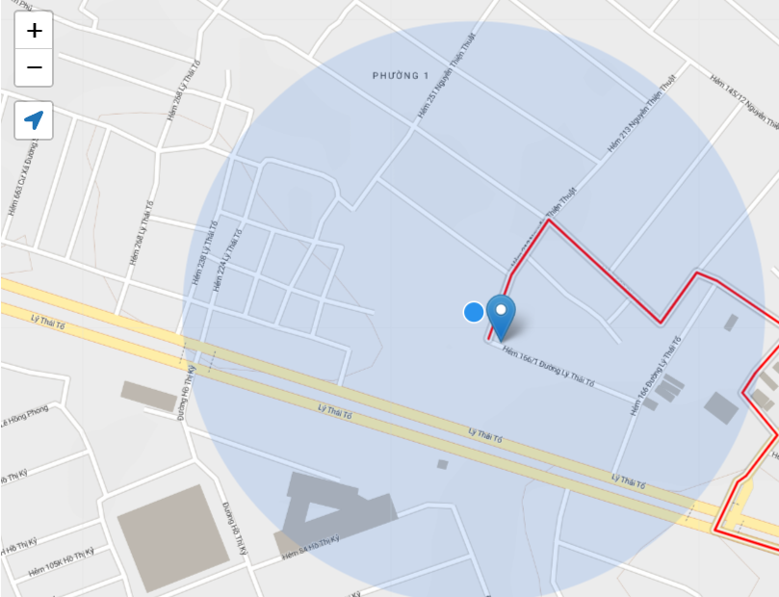

Figure III‑3

Định vị vị trí thiết bị từ đó có thể biết được vị trí của bản thân để xác định con đường đến vị trí starbuck gần nhất

### Routing

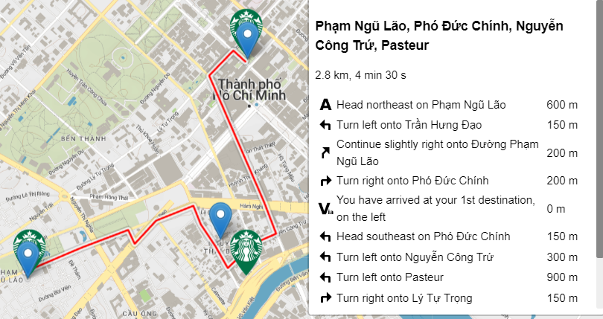

Figure III‑4

Tạo đường đi đến các vị trí khác nhau giữ vị trí của user hay quán lí muốn di chuyển giữa các điểm starbuck với nhau

# KẾT LUẬN

“STARBUCKS” trình bày rõ ràng và các vị trí “Starbuck” cụ thể. Giao diện đơn giản và thân thiện, dễ tiếp cận với nhiều nhóm khách hàng. Hệ thống bước đầu hoàn thiện đã đáp ứng được tối thiểu các nhu cầu của người sử dụng như: tìm kiếm đường đi, tra cứu thông tin, vị trí.

Với nhu cầu sử dụng ngày càng cao của con người, nhóm sẽ tiếp tục nghiên cứu và phát triển hệ thống trong tương lai. Tìm ra những lỗi khắc phục và xây dựng thêm nhiều tính năng bổ ích như: tra cứu vị trí gần nhất, cập nhật tình trạng cửa hàng cũng như thông tin menu của quán để tiếp cận hơn với người tiêu dùng,…Và mở rộng đối tượng người dùng bằng hướng xây dựng ứng dụng thành môt hệ thống chain supply hoàn chỉnh cho đối tượng doanh nghiệp để tăng giá trị sản phẩm quản lý tiêu thụ và vận chuyển một cách hợp lý

**DANH MỤC TÀI LIỆU THAM KHẢO**

**[1] “Leaflet”:** [Plugins - Leaflet - a JavaScript library for interactive maps (leafletjs.com)](https://leafletjs.com/plugins.html)

**[2] “Stabucks Locations Worldwide”:** [Starbucks Locations Worldwide | Kaggle](https://www.kaggle.com/datasets/starbucks/store-locations)